西 安 邮 电 大 学

微机原理与接口技术
课内实验

专业名称： 软件工程
班 级： 软件2003班
学生姓名： 葛玉菲
学号（8位）： 04203103

实验1 8086及鲲鹏汇编程序设计——顺序与分支程序设计
1 实验目的
本实验要求学生分别使用8086汇编语言和鲲鹏920处理器汇编语言完成顺序程序设计和分支程序设计。
2 实验内容
- 描述实验需要实现的程序要求
求两个数的和。这两个数分别放在变量x和y中，和放在变量z中。
- 程序流程图
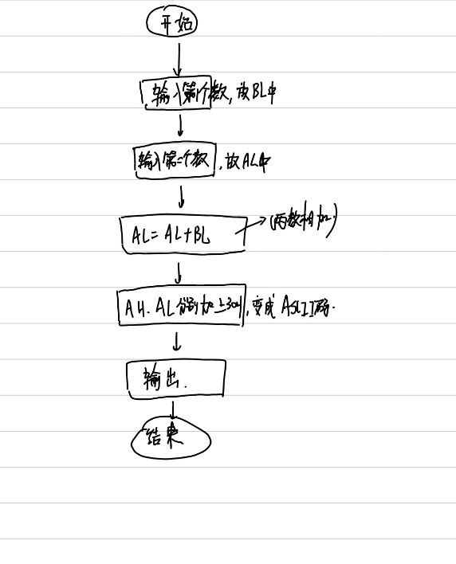
- 程序代码
8086汇编程序
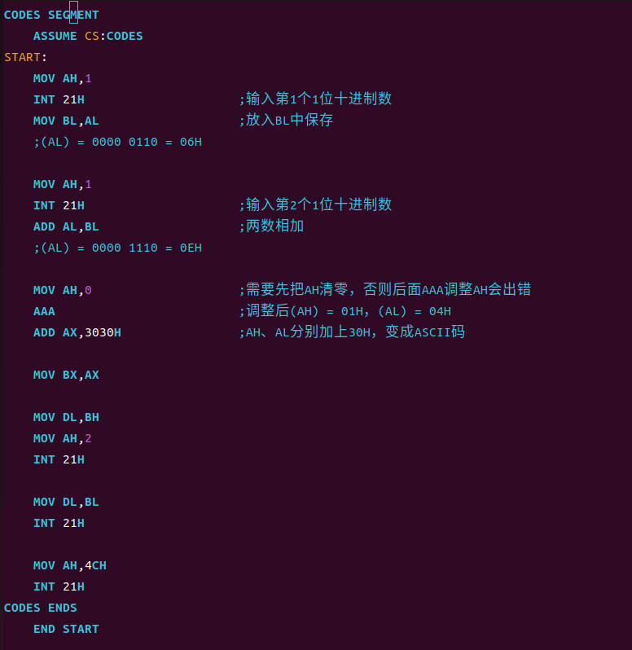
鲲鹏汇编程序
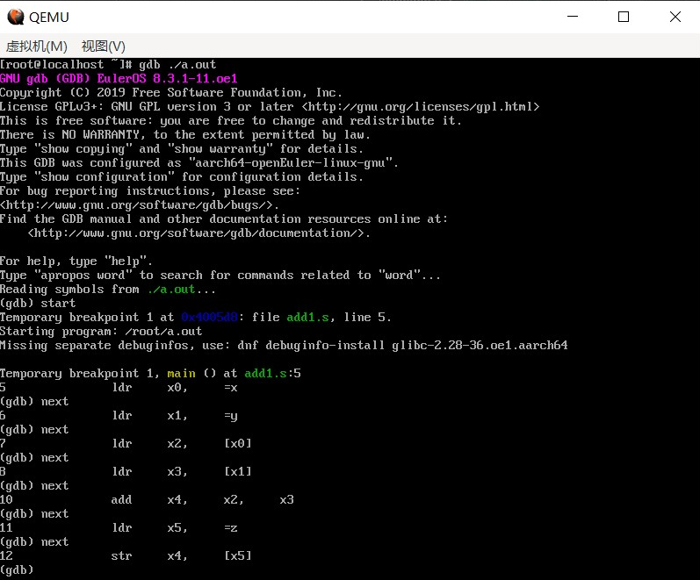

3 实验步骤
8086调试过程
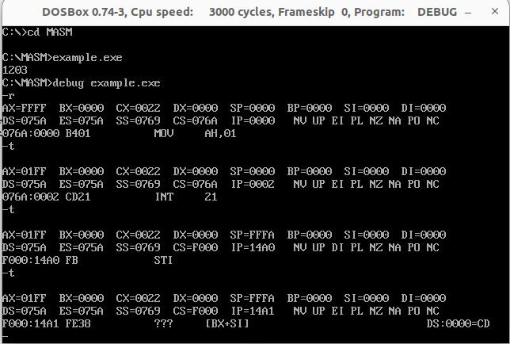
鲲鹏
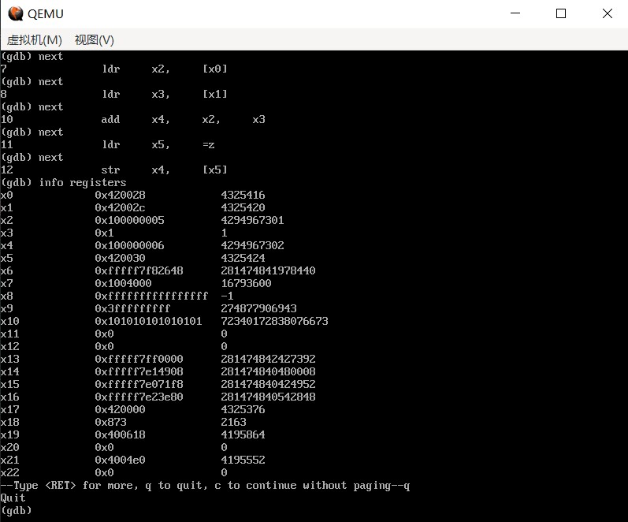
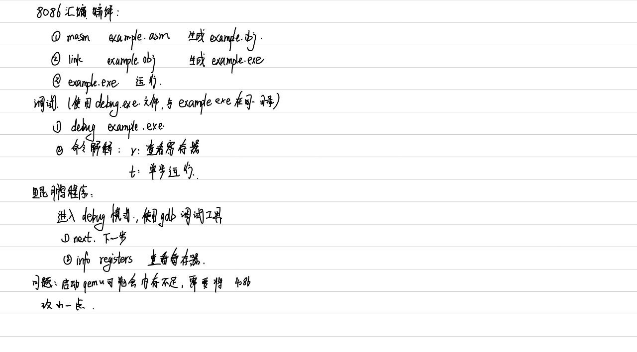
4实验结果
给出程序运行截图，并对截图内容进行分析说明。对8086汇编程序和鲲鹏汇编程序的差异进行对比分析。
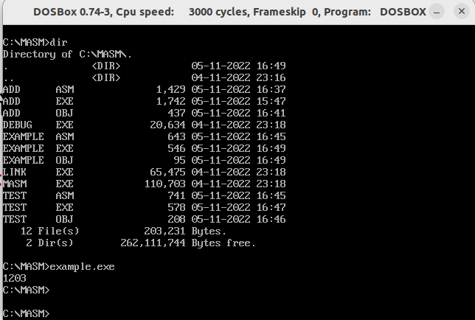

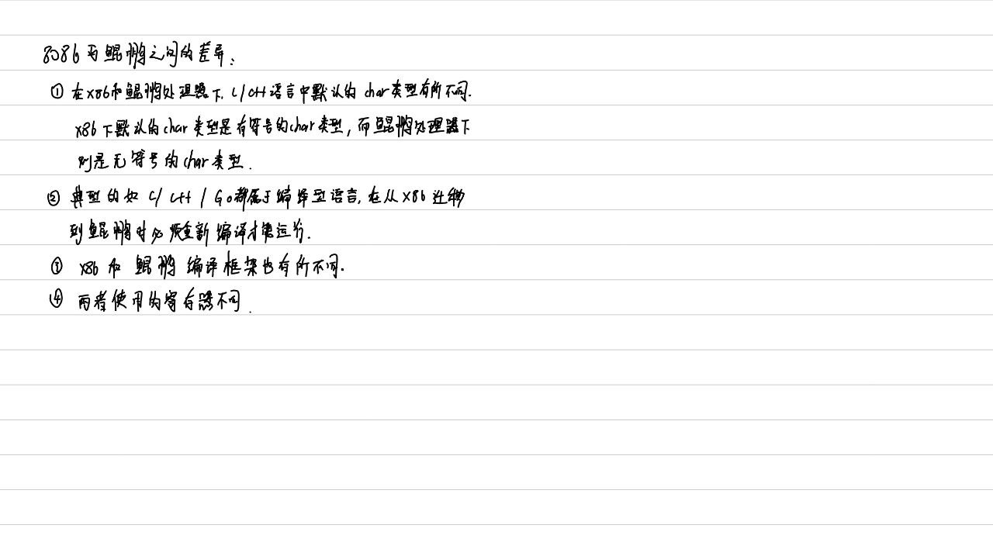
5 实验总结

